UCML调用非托管DLL

C++编写的DLL：
机子环境准备：需要确认系统System32文件下有满足GsJmLib.dll调用的依赖Dll
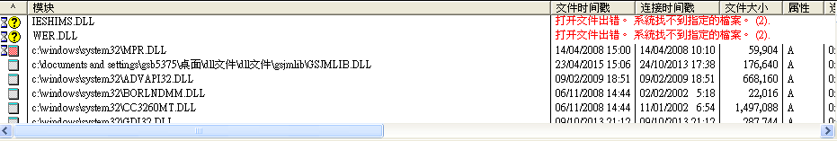
将GsJmLib.dll放入System32中

第一：在vs2010下编写调用C++Dll的程序，如下方式：
新建：类库程序；
添加：using System.Runtime.InteropServices;的引用
使用DllIporm函数从托管应用程序调用非托管代码；具体代码如下：
[DllImport("GsJmLib.dll", EntryPoint = "GB_GetStOrdDisc")]
public static extern string GB_GetStOrdDisc(…);
完整代码：
using System;
using System.Collections.Generic;
using System.Linq;
using System.Text;
using System.Runtime.InteropServices;

namespace GsJmLibTest
{
public class Class1
{
[DllImport("GsJmLib.dll", EntryPoint = "GB_GetStOrdDisc")]
public static extern string GB_GetStOrdDisc(
string sDBName,
string sTableName,
string sFName_Qty,
string sFName_Trader_Id,
string sFName_Month,
string sFName_Item,
string sFName_Discount,
string sFName_Amount,
string sFName_BasePrice,
string sFName_InputDate,
bool isSetAmount,
bool IsOrder
);

}
}

第二：将此类库生成dll文件
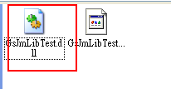；

第三：将刚生成的dll，放进UCMLProject\BPObject\bin中
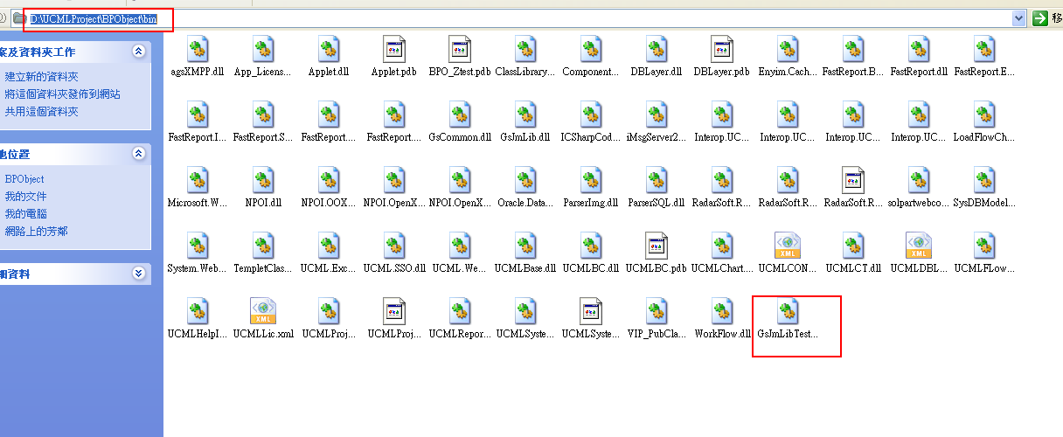

第四：在UCML平台，UCML系统模块下的项目引用库中，添加生成的dll文件。
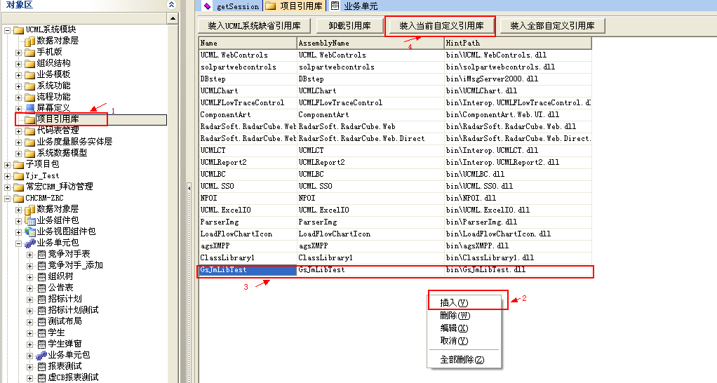

第五：在BPO中，找到引用库选项卡，添加引用 using GsJmLibTest;

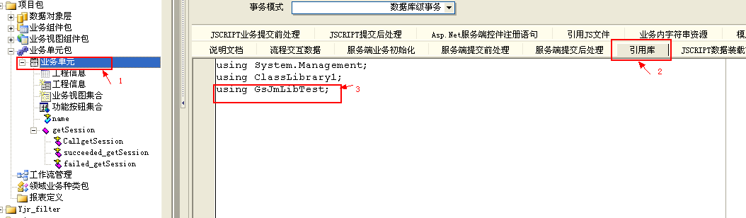

第六：BPO右键选择“添加业务服务端操作函数”，在里面写入测试代码。（注意设置参数返回类型）：

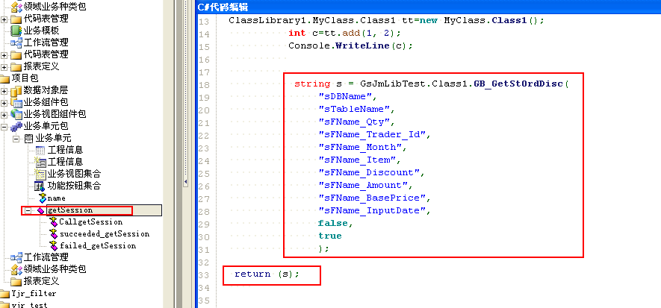

第七：
1.勾选服务函数支持： 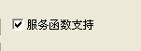

2.在服务端操作函数上，右键，添加异步操作。
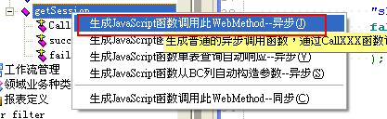

第八：将生成的异步回调函数CallgetSession；放入需要响应此事件的控件中。
1.
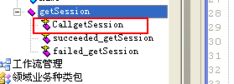
2.
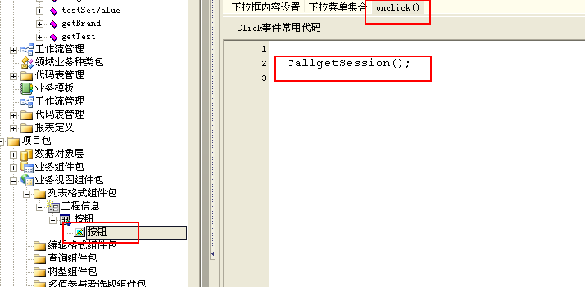

第九：测试成功
